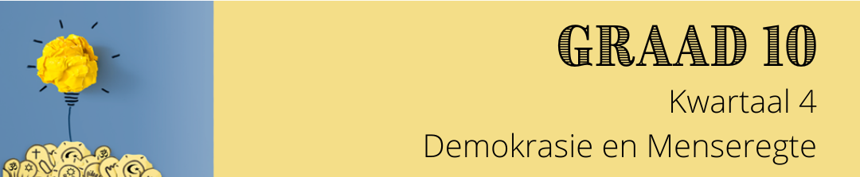
Les 1 - Werkkaart

Aktiwiteit 1: Skryf die volgende definisies in vanaf die PowerPoint.
GODSDIENS:

MONOTEÏSTIES:

INHEEMS:

SEKTE:

ETIES:

TRADISIES:

Aktiwiteit 2:
Gebruik die inligting van die GODSDIENS-NOTAS en die data hieronder om die opeenvolgende tabel te voltooi. As jy dit nie in die klas voltooi nie, moet jy dit vir huiswerk voltooi.

Persentasieverspreiding van godsdienstige affiliasie per provinsie, 2015
Godsdienstige affiliasie | Provinsie (persentasie)
Godsdienstige affiliasie | WK | OK | NK | VS | KZN | NW | GP | MP | LP | RSA
Christen | 87.8 | 83.5 | 98.4 | 97.7 | 78.5 | 93.3 | 87.1 | 93.2 | 79.9 | 86.0
Moslem | 5.3 | 0.4 | 0.9 | 0.6 | 2.0 | 1.5 | 2.4 | 0.8 | 0.9 | 1.9
Voorouerlik, stamgebonde, animisme, ander traditional Afrika gelowe | 2.8 | 8.6 | 0.0 | 1.4 | 12.3 | 3.0 | 2.3 | 4.0 | 4.5 | 5.4
Hindoe | 0.4 | 0.1 | 0.0 | 0.0 | 3.3 | 0.1 | 0.8 | 0.1 | 0.0 | 0.9
Joods | 0.5 | 0.0 | 0.1 | 0.0 | 0.1 | 0.0 | 0.6 | 0.0 | 0.1 | 0.2
Ander geloof | 0.7 | 0.2 | 0.3 | 0.1 | 0.5 | 0.1 | 0.6 | 0.4 | 0.2 | 0.4
Niks spesifiek | 2.6 | 7.2 | 0.3 | 0.1 | 3.3 | 2.1 | 6.3 | 1.5 | 14.4 | 5.2
Weet nie | 0.1 | 0.0 | 0.0 | 0.0 | 0.0 | 0.0 | 0.1 | 0.0 | 0.0 | 0.0
Totaal | 100.0 | 100.0 | 100.0 | 100.0 | 100.0 | 100.0 | 100.0 | 100.0 | 100.0 | 100.0

GODSDIENS | NAAM VAN GODHEID  GODSDIENSTIGE BOEK | GODSDIENSTIGE RITUEEL | REËLS OF PRAKTYKE | % in Suid-Afrika
Judaïsme

Christenskap

Afrika Christenskap

Islam

Hindoeïsme

